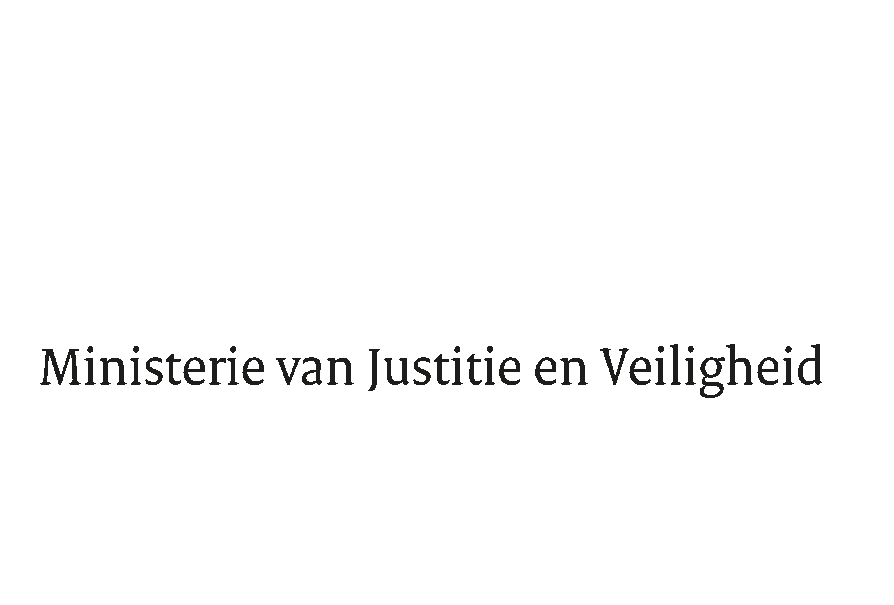

> Retouradres Postbus 20301 2500 EH Den Haag
Aan de Voorzitter van de Tweede Kamer
der Staten-Genraal
Postbus 20018
2500 EA DEN HAAG

Datum | 13 mei 2026
Onderwerp | Deelbesluit I Woo-verzoek foutieve tenaamstellingen in het strafrecht
Directie Openbaarmaking

Turfmarkt 147
2511 DP Den Haag
Postbus 20301
2500 EH Den Haag
www.rijksoverheid.nl/jenv

Ons kenmerk
7293377

Bij beantwoording de datum en ons kenmerk vermelden. Wilt u slechts één zaak in uw brief behandelen.

Hierbij meld ik uw Kamer dat ik naar aanleiding van een verzoek op grond van de Wet open overheid (Woo) een deelbesluit heb genomen over de openbaarmaking van informatie over foutieve tenaamstellingen in het strafrecht.

Het deelbesluit en de (gedeeltelijk) openbaar gemaakte informatie zijn te vinden op www.rijksoverheid.nl.
De Staatssecretaris van Justitie en Veiligheid,
Claudia van Bruggen

